Муниципальное бюджетное общеобразовательное учреждение «Новотроицкая средняя общеобразовательная школа» Альметьевского муниципального района Республики Татарстан
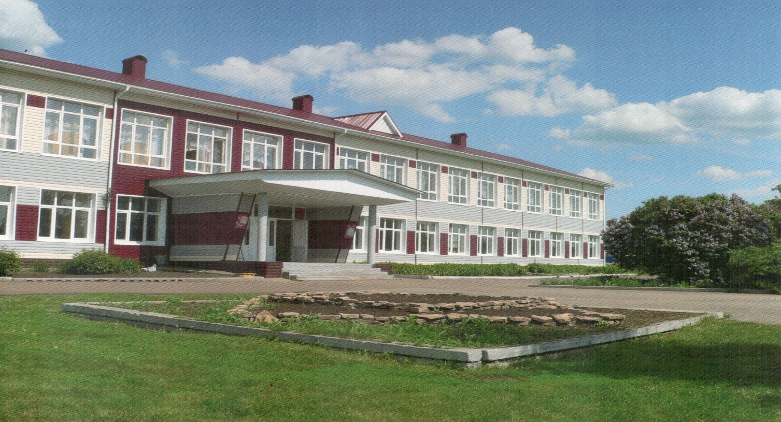
ГОД СОЗДАНИЯ УЧРЕЖДЕНИЯ:
1969 г.
ХРОНОЛОГИЯ СТАНОВЛЕНИЯ ШКОЛЫ:
Школа была открыта с 25 октября 1861 года
30 октября 1866 года школа стала земской.
С 1870 года – мужская.
В 1870 г. в селе открыли ещё одну школу, женскую.
С 1873 г. школа стала земской.
В 1932 году в селе была открыта ШКМ (семилетка)
В 1966 г. заложено и в1969 г. построено новое здание и открыта новая средняя школа.

ДИРЕКТОРА ШКОЛЫ
 | ФИО директора (полностью) | Период руководства | Награды, звания
 | Логунова Серафима Николаевна | 1930-1934 г.
 | Сивенькин Леонтий Михайлович | 1934-1935 г.
 | Данилов Андрей Михайлович | 1935-1936 г.
 | Радионова Евдокия Ивановна | 1936-1937 г.
 | Давыдов Григорий Данилович | 1937-1940 г.
 | Павлов Алексей Трофимович | 1940-1941 г.
 | Воронов Анатолий Михайлович | 1941-1942 г.
 | Соколова Галина Андреевна | 1942-1945 г.
 | Дрягалов Петр Иванович | 1945-1950 г.
 | Самойлов Филипп Кузьмич | 1950-1951 г.
 | Панюшев Николай Иванович | 1951-1953 г.
 | Кыштымов Александр Михайлович | 1953-1959 г.
 | Кривошеева Лидия Ивановна | 1959-1960 г.
 | Сметанина Валентина Григорьевна | 1960-1961 г.
 | Овченков Геннадий Иванович | 1961-1963 г.
 | Бадрединов Марат Бадретдинович | 1963-1965 г.
 | Аппаков Григорий Романович | 1965-1967 г.
 | Сафин Ильдар Иршатович | 1971-1976 г.
 | Лукоянов Михаил Никифорович | 1976-1977 г.
 | Галимов Дамир Сагитович | 1977-1983 г
 | Садыков Махмут Дмитриевич | 1983-1989 г.
 | Муковня Елена Михайловна | 1989-2001 г.
 | Романова Светлана Алексеевна | с-2001 г. по настоящее время | Нагрудный знак «За заслуги в образовании»

УЧИТЕЛЯ:
Имеющие ВЕДОМСТВЕННЫЕ (ОТРАСЛЕВЫЕ) НАГРАДЫ МО (МО и Н) СССР, РФ, РТ
 | Награды, звания | ФИО | Год получения
1 | 14.Нагрудный знак «За заслуги в образовании» | Романова Светлана Алексеевна
2 | 14.Нагрудный знак «За заслуги в образовании» | Сафина Розалия Хасбиевна

НАЛИЧИЕ МУЗЕЯ, МУЗЕЙНОГО ЗАЛА

 | Наименование музея | Муниципальное бюджетное общеобразовательное учреждение историко – краеведческий музей
 | Профиль музея | Краеведенье
 | Дата открытия | 1986 г.
 | Помещение, площадь | 32,9 кв.м.
 | Руководитель музея | Хвалёва Альфина Рашитовна, учитель истории, 2015 г. | ФИО, кем работает, период работы с музеем
 | Разделы экспозиции (фото) | - крестьянский быт  - ВОВ  - история совхоза «Первомайский»  - нумизматика  - выпускники прошлых лет
 | Количество экспонатов | 435

ОБЩЕСТВЕННЫЕ ОБЪЕДИНЕНИЯ УЧАЩИХСЯ, НАЗВАНИЕ, РУКОВОДИТЕЛЬ,
ФУНКЦИИ, ИНФОРМ. О ДЕЯТЕЛЬНОСТИ, ФОТОИЛЛЮСТРАЦИИ
Эколята – Хвалева А.Р.
Юнармия – Енчуков А.Г.
ЮИД – Лабутина Е.В.
ДЮП – Лабутина Е.В.
РУКОВОДИТЕЛЬ ШКОЛЫ
Романова Светлана Алексеевна
ПРЕДСЕДАТЕЛЬ ПРОФКОМА
Ильянова Оксана Трофимовна
ЛИДЕР ПЕРВИЧНОГО ВЕТЕРАНСКОГО ОБЪЕДИНЕНИЯ
Трофимова Валентина Михайловна
История Новотроицкой средней общеобразовательной школы
Школа была открыта с 25 октября 1861 года как церковно-приходская священником местной церкви Яковом Степановичем Миропольским. Храм был построен в 1791 году. 30 октября 1866 года школа стала земской. С 1870 года – мужская. Когда Миропольский открывал школу, в приходе было всего 11 грамотных. Он купил мебель, учебники, бумагу, ручки, чернила. До 1873 года Миропольский преподавал сам, до 1866 года – безвозмездно.
Учителя: 19.10.1875. – 1.07.1883. – учитель Николай Егорович Петропавловский; 15.09.1883. – 15.11.1886. – Гликерия Тимофеевна Владимирова, закончившая Чистопольскую прогимназию; 18.01.1886. – 1889 г. и позже Мария Спиридоновна Орешникова, мещанка г.Чистополя, закончившая Чистопольскую прогимназию.
В 1870 г. Миропольский открыл в селе ещё одну школу, женскую. С 1873 г. школа стала земской. Первыми учительницами были члены семей духовенства с. Ново-Троицк – Анна Сергеевна Смарогдова и Анна Львовна Троицкая, закончившие Казанское женское училище духовного ведомства. В 1879 г.- сентябрь 1882 г. – Капитолина Ивановна Иванова, закончившая Казанскую земскую школу народных учительниц. 15.09.1884 – 1889 г.г. и позже Евгения Игнатьевна Сомова, закончившая Чистопольскую прогимназию.
В 1932 году в селе была открыта ШКМ (семилетка), сыгравшая решающую роль в ходе культурной революции.
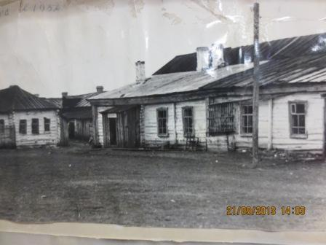
В 1949 году здание ШКМ было перенесено к ограде церкви в комплексе с другими приспособленными зданиями школы. Учащихся было 2 – 3 десятка человек, преимущественно мальчики. Редко кто кончал школу – влекло хозяйство.
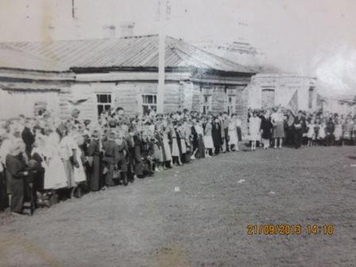
После Великой Отечественной войны контингент учащихся резко увеличился. Только за 23 послевоенных года школу окончило около 1000 человек из самого села и прилегающих к нему деревень. В годы ВОВ заведующей школой была Спиридонова М., ныне проживающая в г. Чистополе. Два выпускника нашей школы – Герои Советского Союза – Чекин Борис Сергеевич и Попов Михаил Романович.В 1937 году Чёкин Б.С. окончил Ново-Троицкую семилетнюю школу

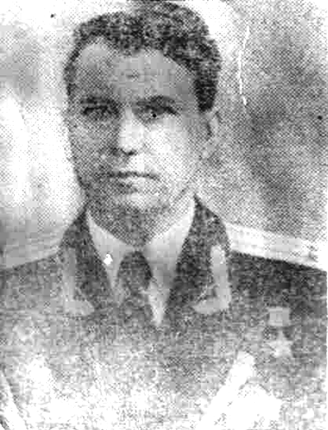
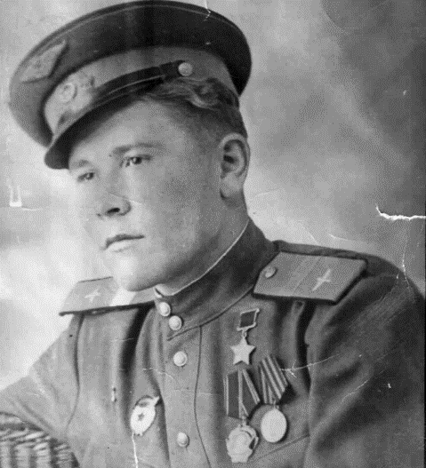
В 1966 г. заложено и в1969 г. построено новое здание и открыта новая средняя школа.
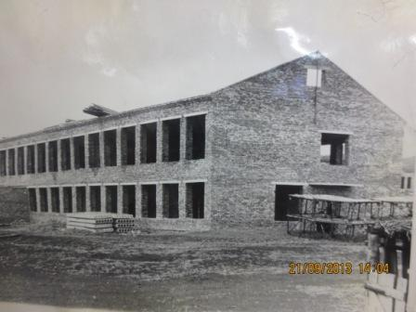
В 1971 г. был первый выпуск полной средней школы
Директором школы был Кыштымов Александр Михайлович.
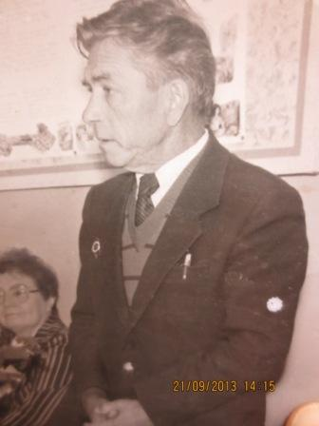
МЕРОПРИЯТИЯ, АКЦИИ ПО ЗНАМЕНАТЕЛЬНЫМ И ПАМЯТНЫМ ДНЯМ И ДАТАМ
1октября-День пожилого человека
Ежегодно двери нашей школы открыты для ветеранов педагогического труда. Педагогический коллектив школы и обучающиеся посещает на дому своих пенсионеров
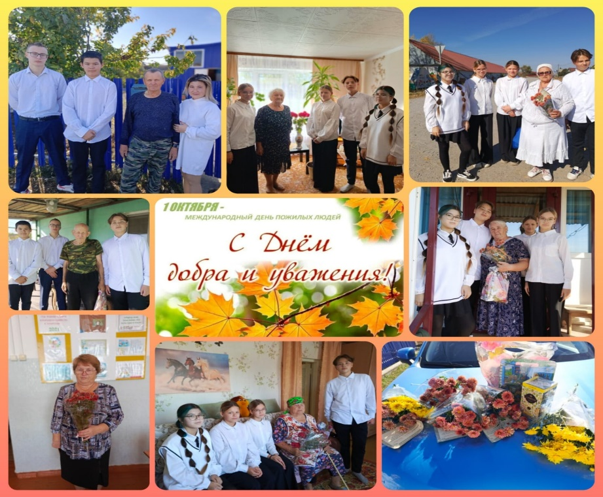

Смотр строя и песни
Ежегодно в нашей школе в рамках военно-патриотического воспитания проходит «Смотр строя и песни».
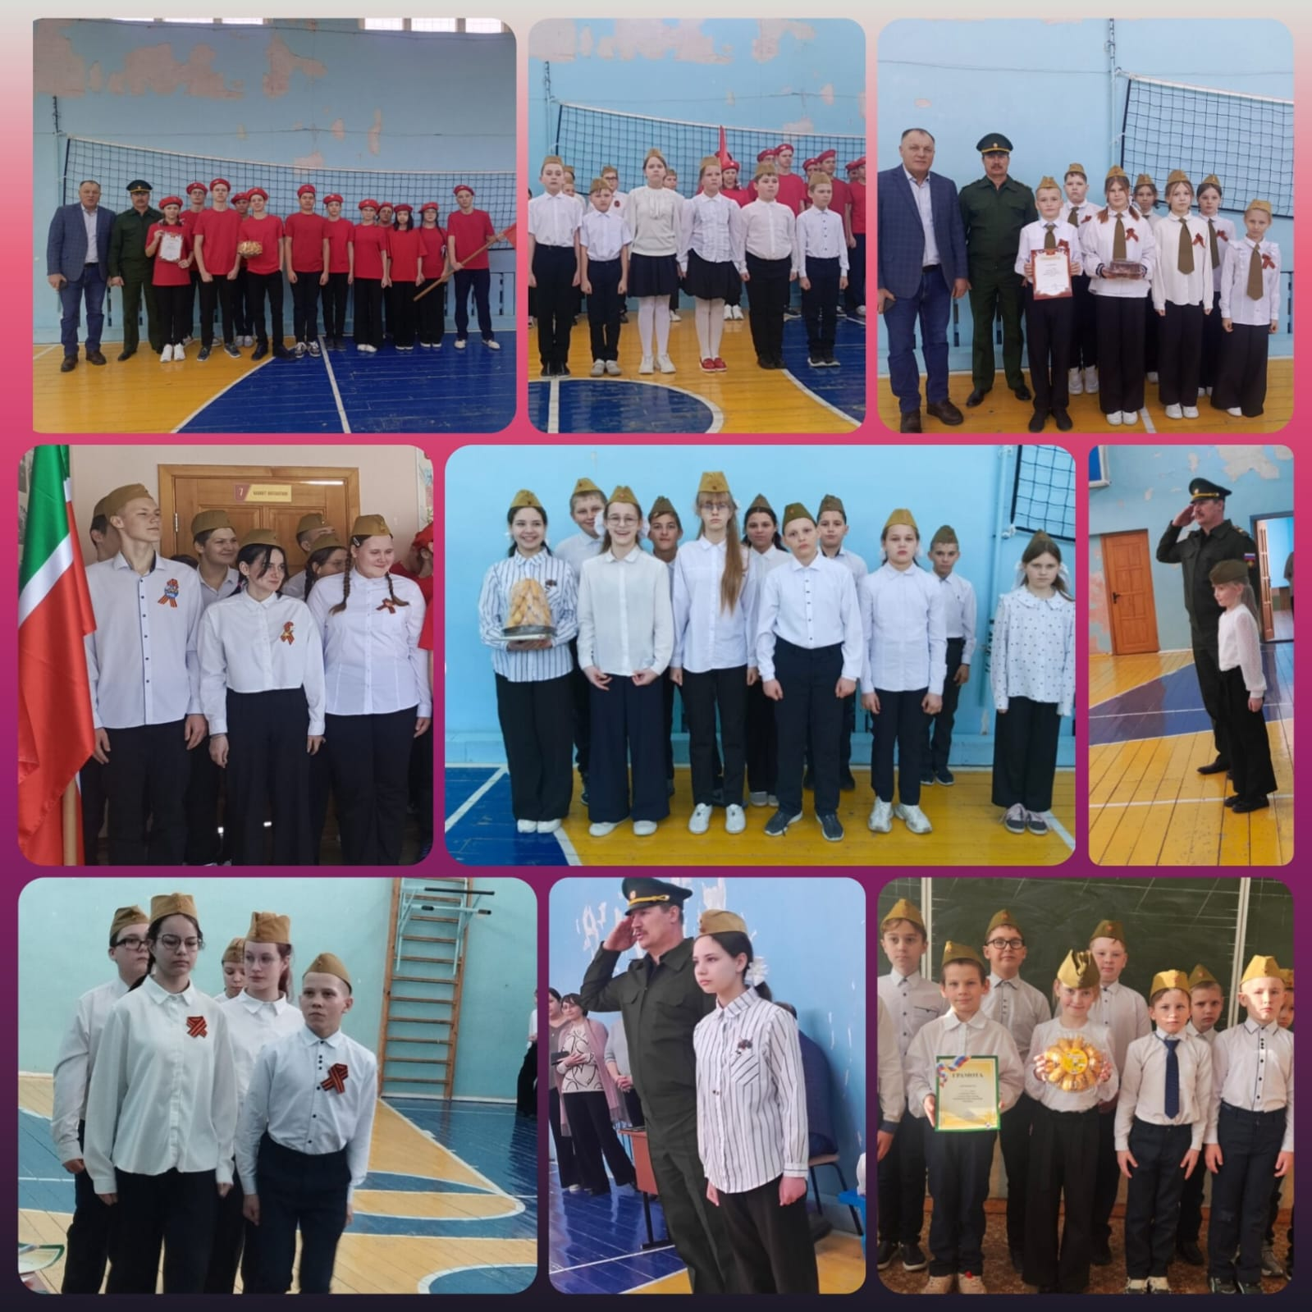
Волонтерская деятельность для участников СВО
Педагогический коллектив и обучающиеся занимаются изготовлением окопных свечей

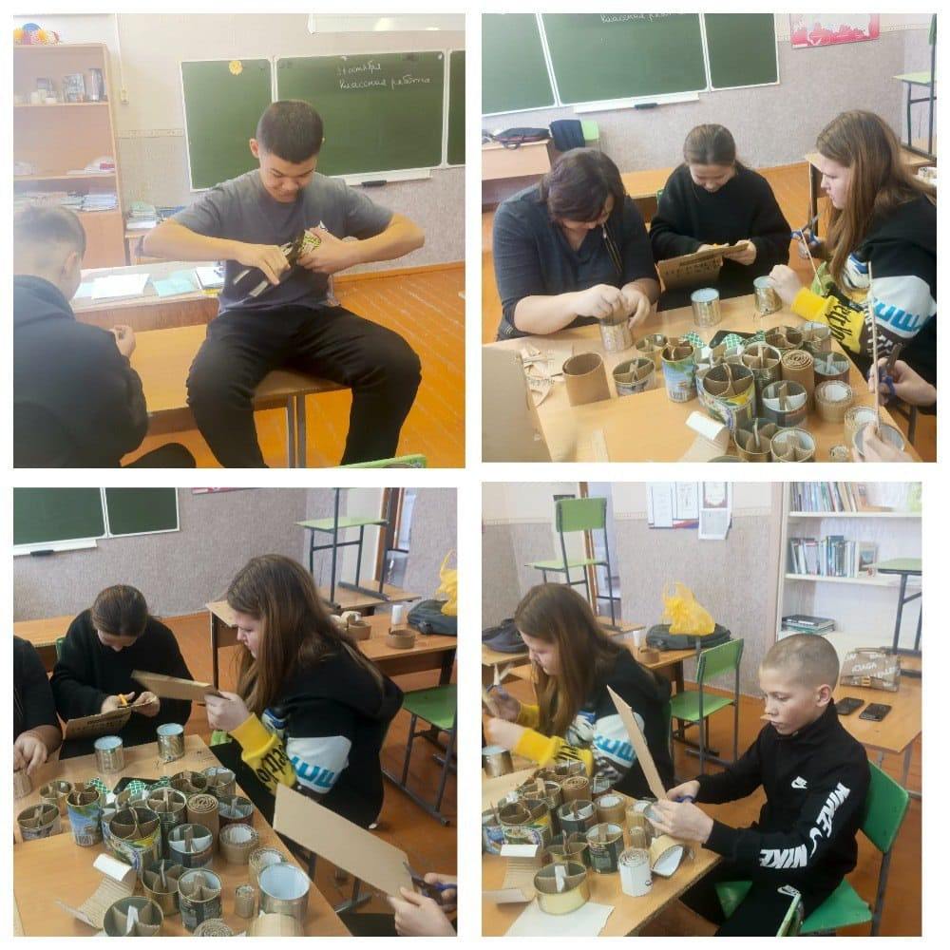

Встречи с участниками СВО

В нашей школе проходят встречи ребят с участниками СВО
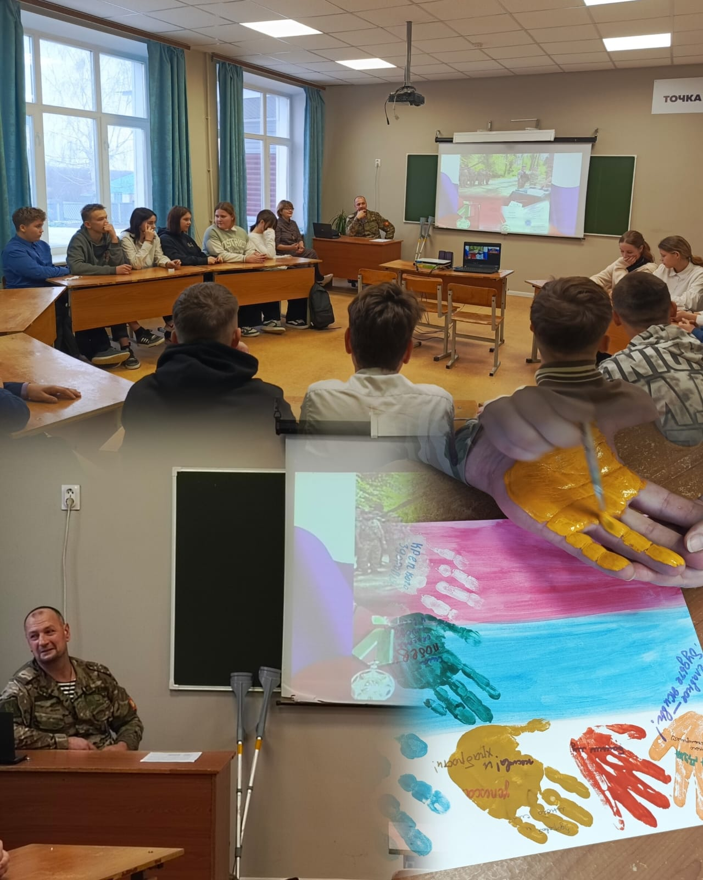

3 марта 2025 г. в нашей школе были установлены памятные стенды погибшим участникам СВО, выпускникам нашей школы.

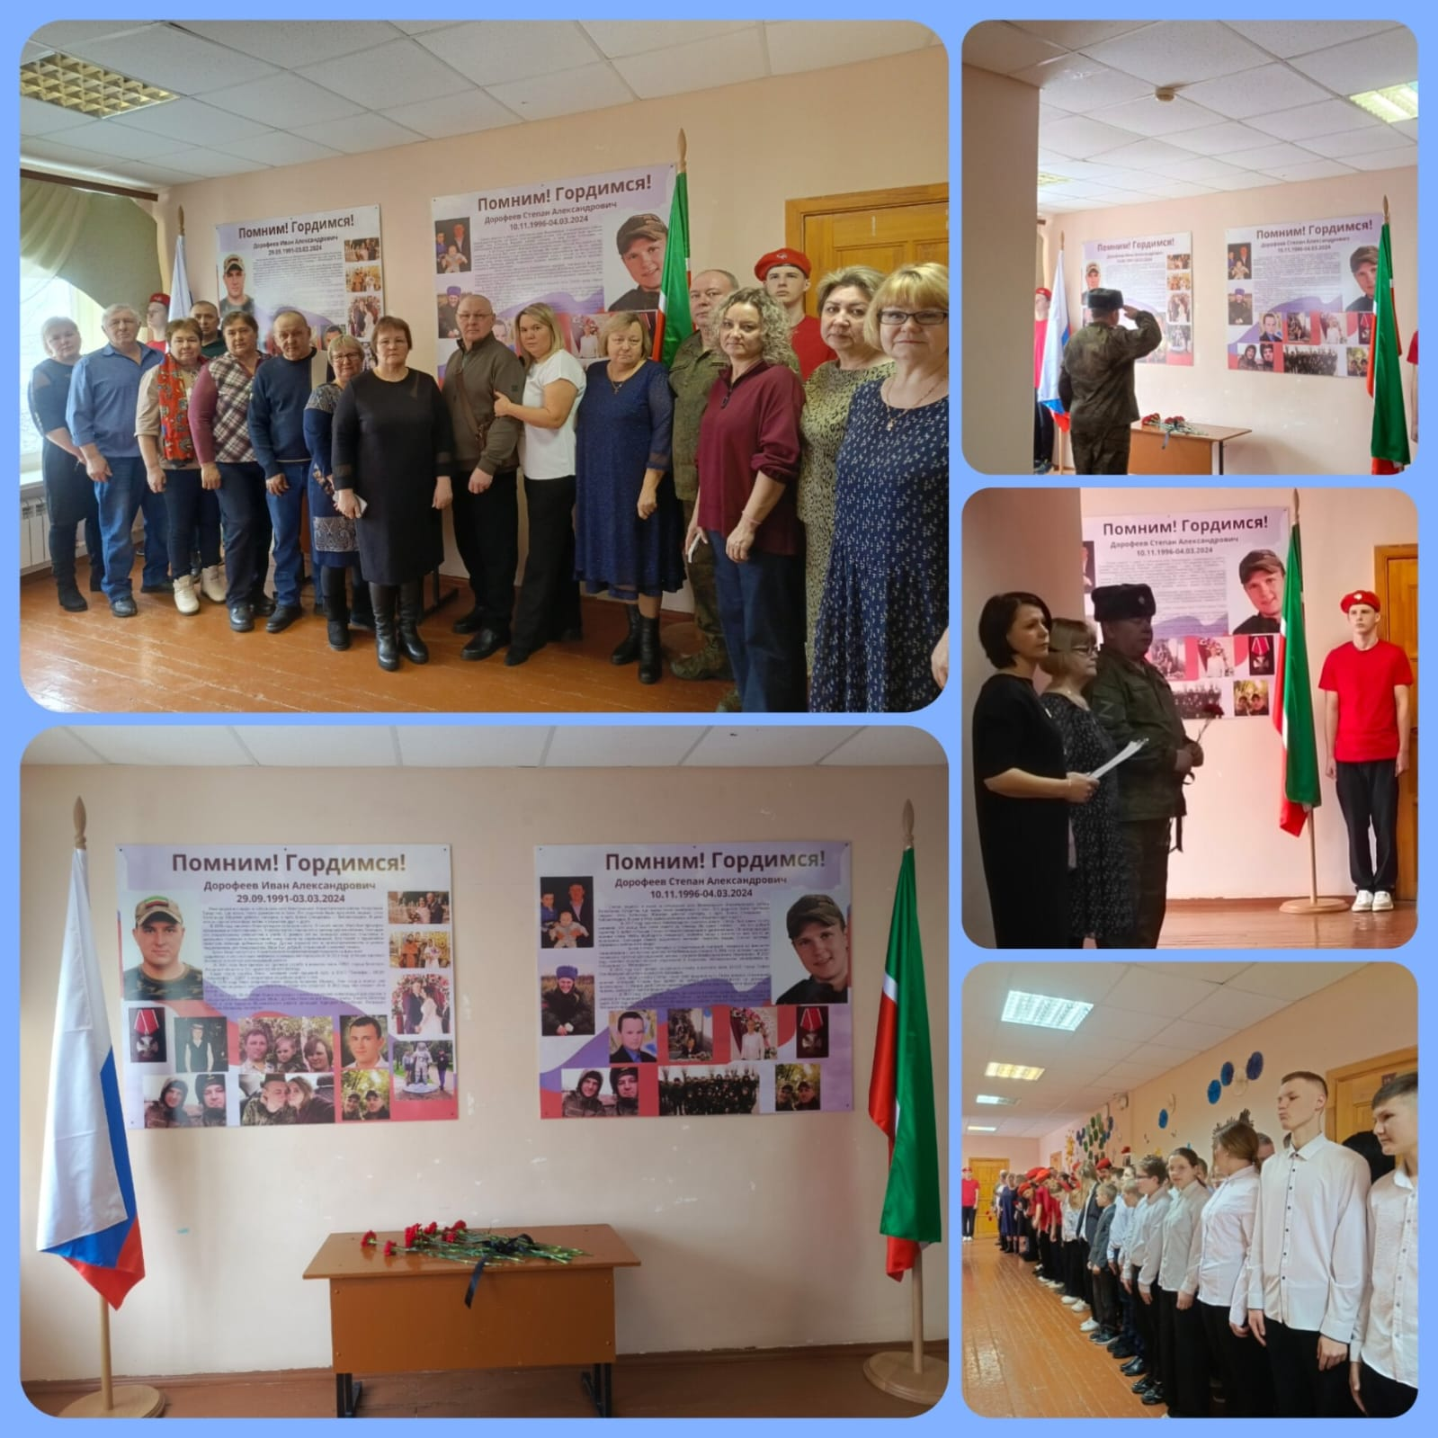

Мероприятия образовательного центра естественно – научной и технологической направленности «Точка роста»

В 2024-2025 учебном году на базе нашей школы прошел семинар центров «Точка роста»
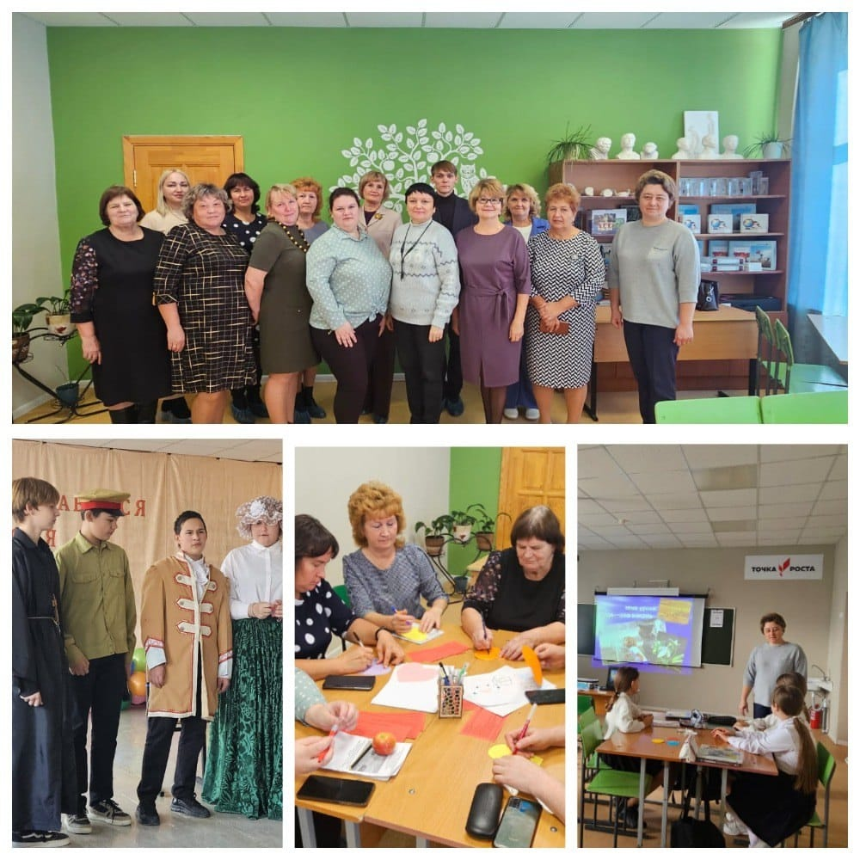

День Победы
Традиционно каждый год педагоги школы и обучающиеся проводят торжественный митинг посвященный Дню Победы

